TRƯỜNG MẦM NON NINH PHÚC PHỐI KẾT HỢP VỚI TRUNG TÂM
ANH NGỮ OCEAN EDU TỔ CHỨC HỘI THI "SIÊU NHÍ ĐẤU TRÍ - CHẮP CÁNH ƯỚC MƠ CÙNG BÉ BƯỚC VÀO LỚP 1"
Thực hiện kế hoạch giáo dục năm học 2025-2026, Trường Mầm non Ninh Phúc phối hợp cùng Trung tâm Anh ngữ Ocean Edu tổ chức hội thi “Siêu nhí đấu trí - Chắp cánh ước mơ cùng bé bước vào lớp 1” với sự tham gia của hơn 100 bé lớp mẫu giáo 5 tuổi. Hội thi diễn ra sôi nổi, hào hứng với màn đồng diễn tập thể vui tươi, khỏe khoắn của các bé, tạo không khí rộn ràng, lan tỏa tinh thần đoàn kết, tự tin và năng lượng tích cực.
Tiếp nối chương trình, các thí sinh nhí tham gia tranh tài qua 3 phần thi hấp dẫn: Siêu nhí Hội nhập thể hiện kỹ năng giao tiếp Tiếng Anh; Siêu nhí Đấu trí thử thách tư duy logic, kiến thức tổng hợp và Siêu nhí Toàn tài rèn sự khéo léo, nhanh nhẹn qua các hoạt động vận động. Qua các phần thi, trẻ được thể hiện kiến thức, kỹ năng, bản lĩnh và sự tự tin trước ngưỡng cửa vào lớp 1.
Xúc động trước sự trưởng thành của học sinh, cô Hiệu trưởng chia sẻ: "Nhà trường tin tưởng các con đã sẵn sàng cho hành trình mới. Hội thi là nơi các con khẳng định bản thân và ghi lại kỷ niệm đẹp nhất dưới mái trường Ninh Phúc thân yêu".
Kết thúc hội thi, Ban tổ chức đã trao các suất học bổng giá trị và vinh danh những "Siêu nhí xuất sắc" nhất chương trình. Hội thi không chỉ là sân chơi trí tuệ mà còn là hành trình tiếp sức để hơn 100 mầm xanh vững vàng, tự tin bước vào lớp 1.
Một số hình ảnh trong hội thi
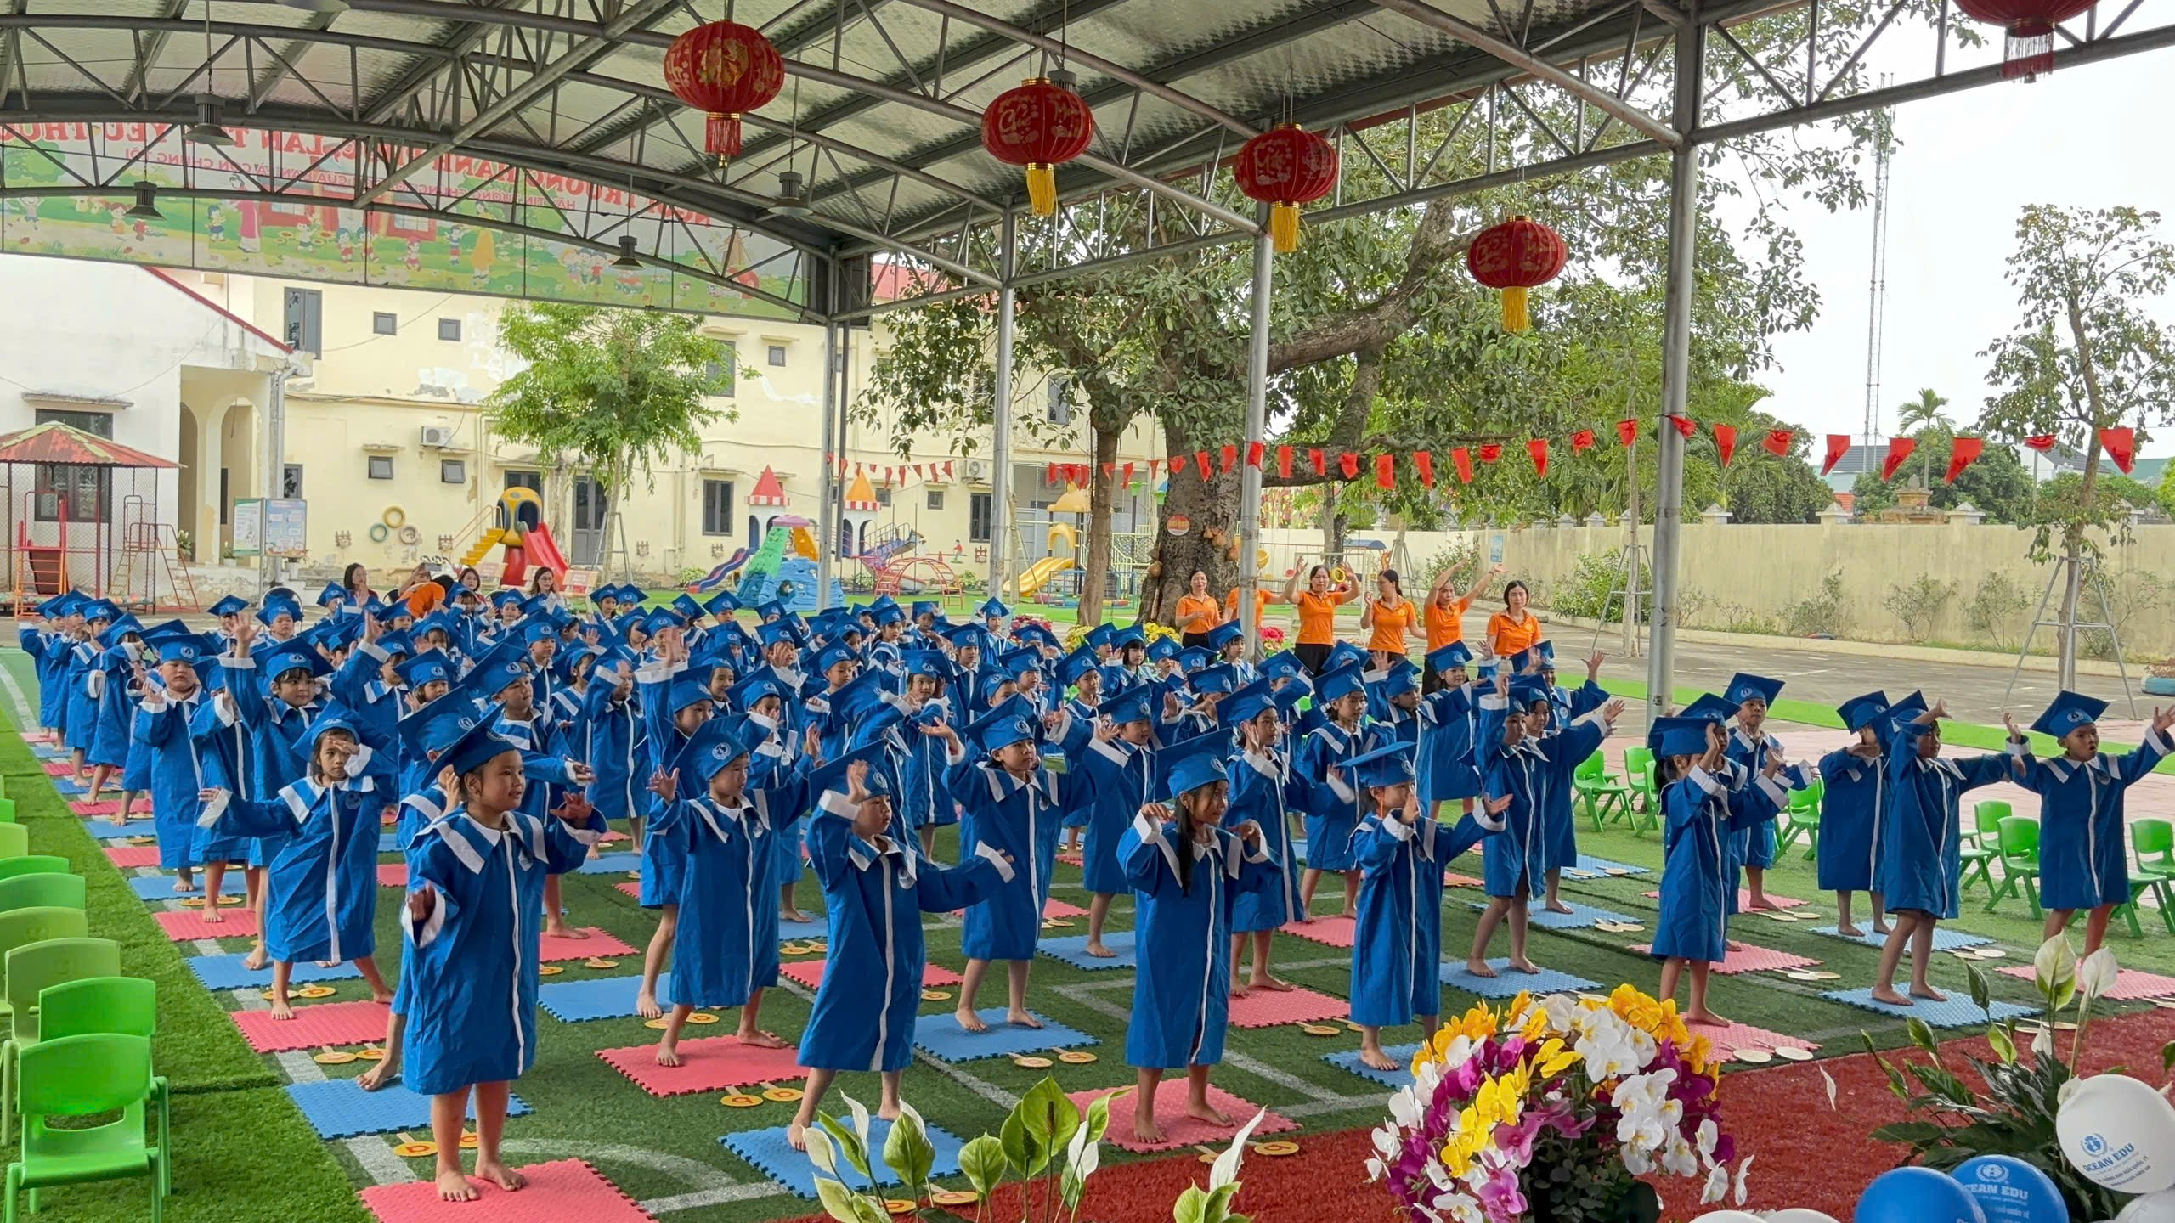
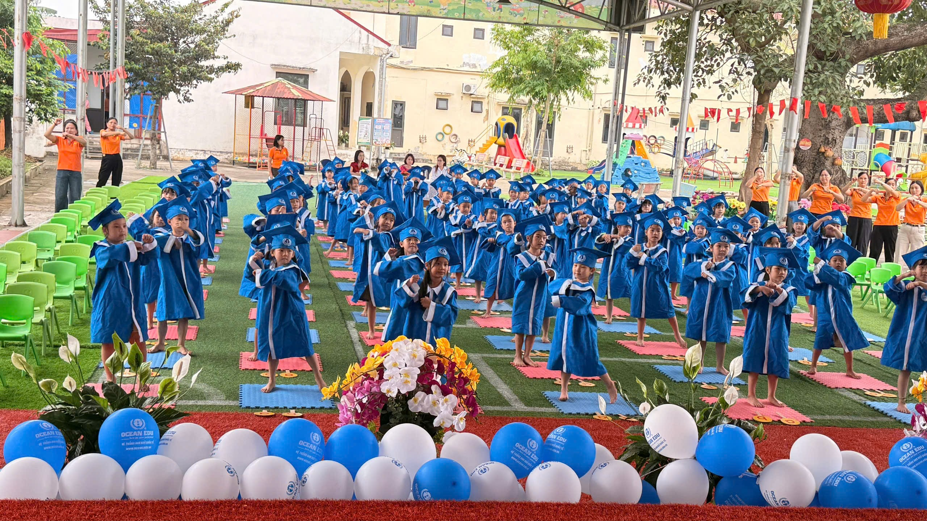
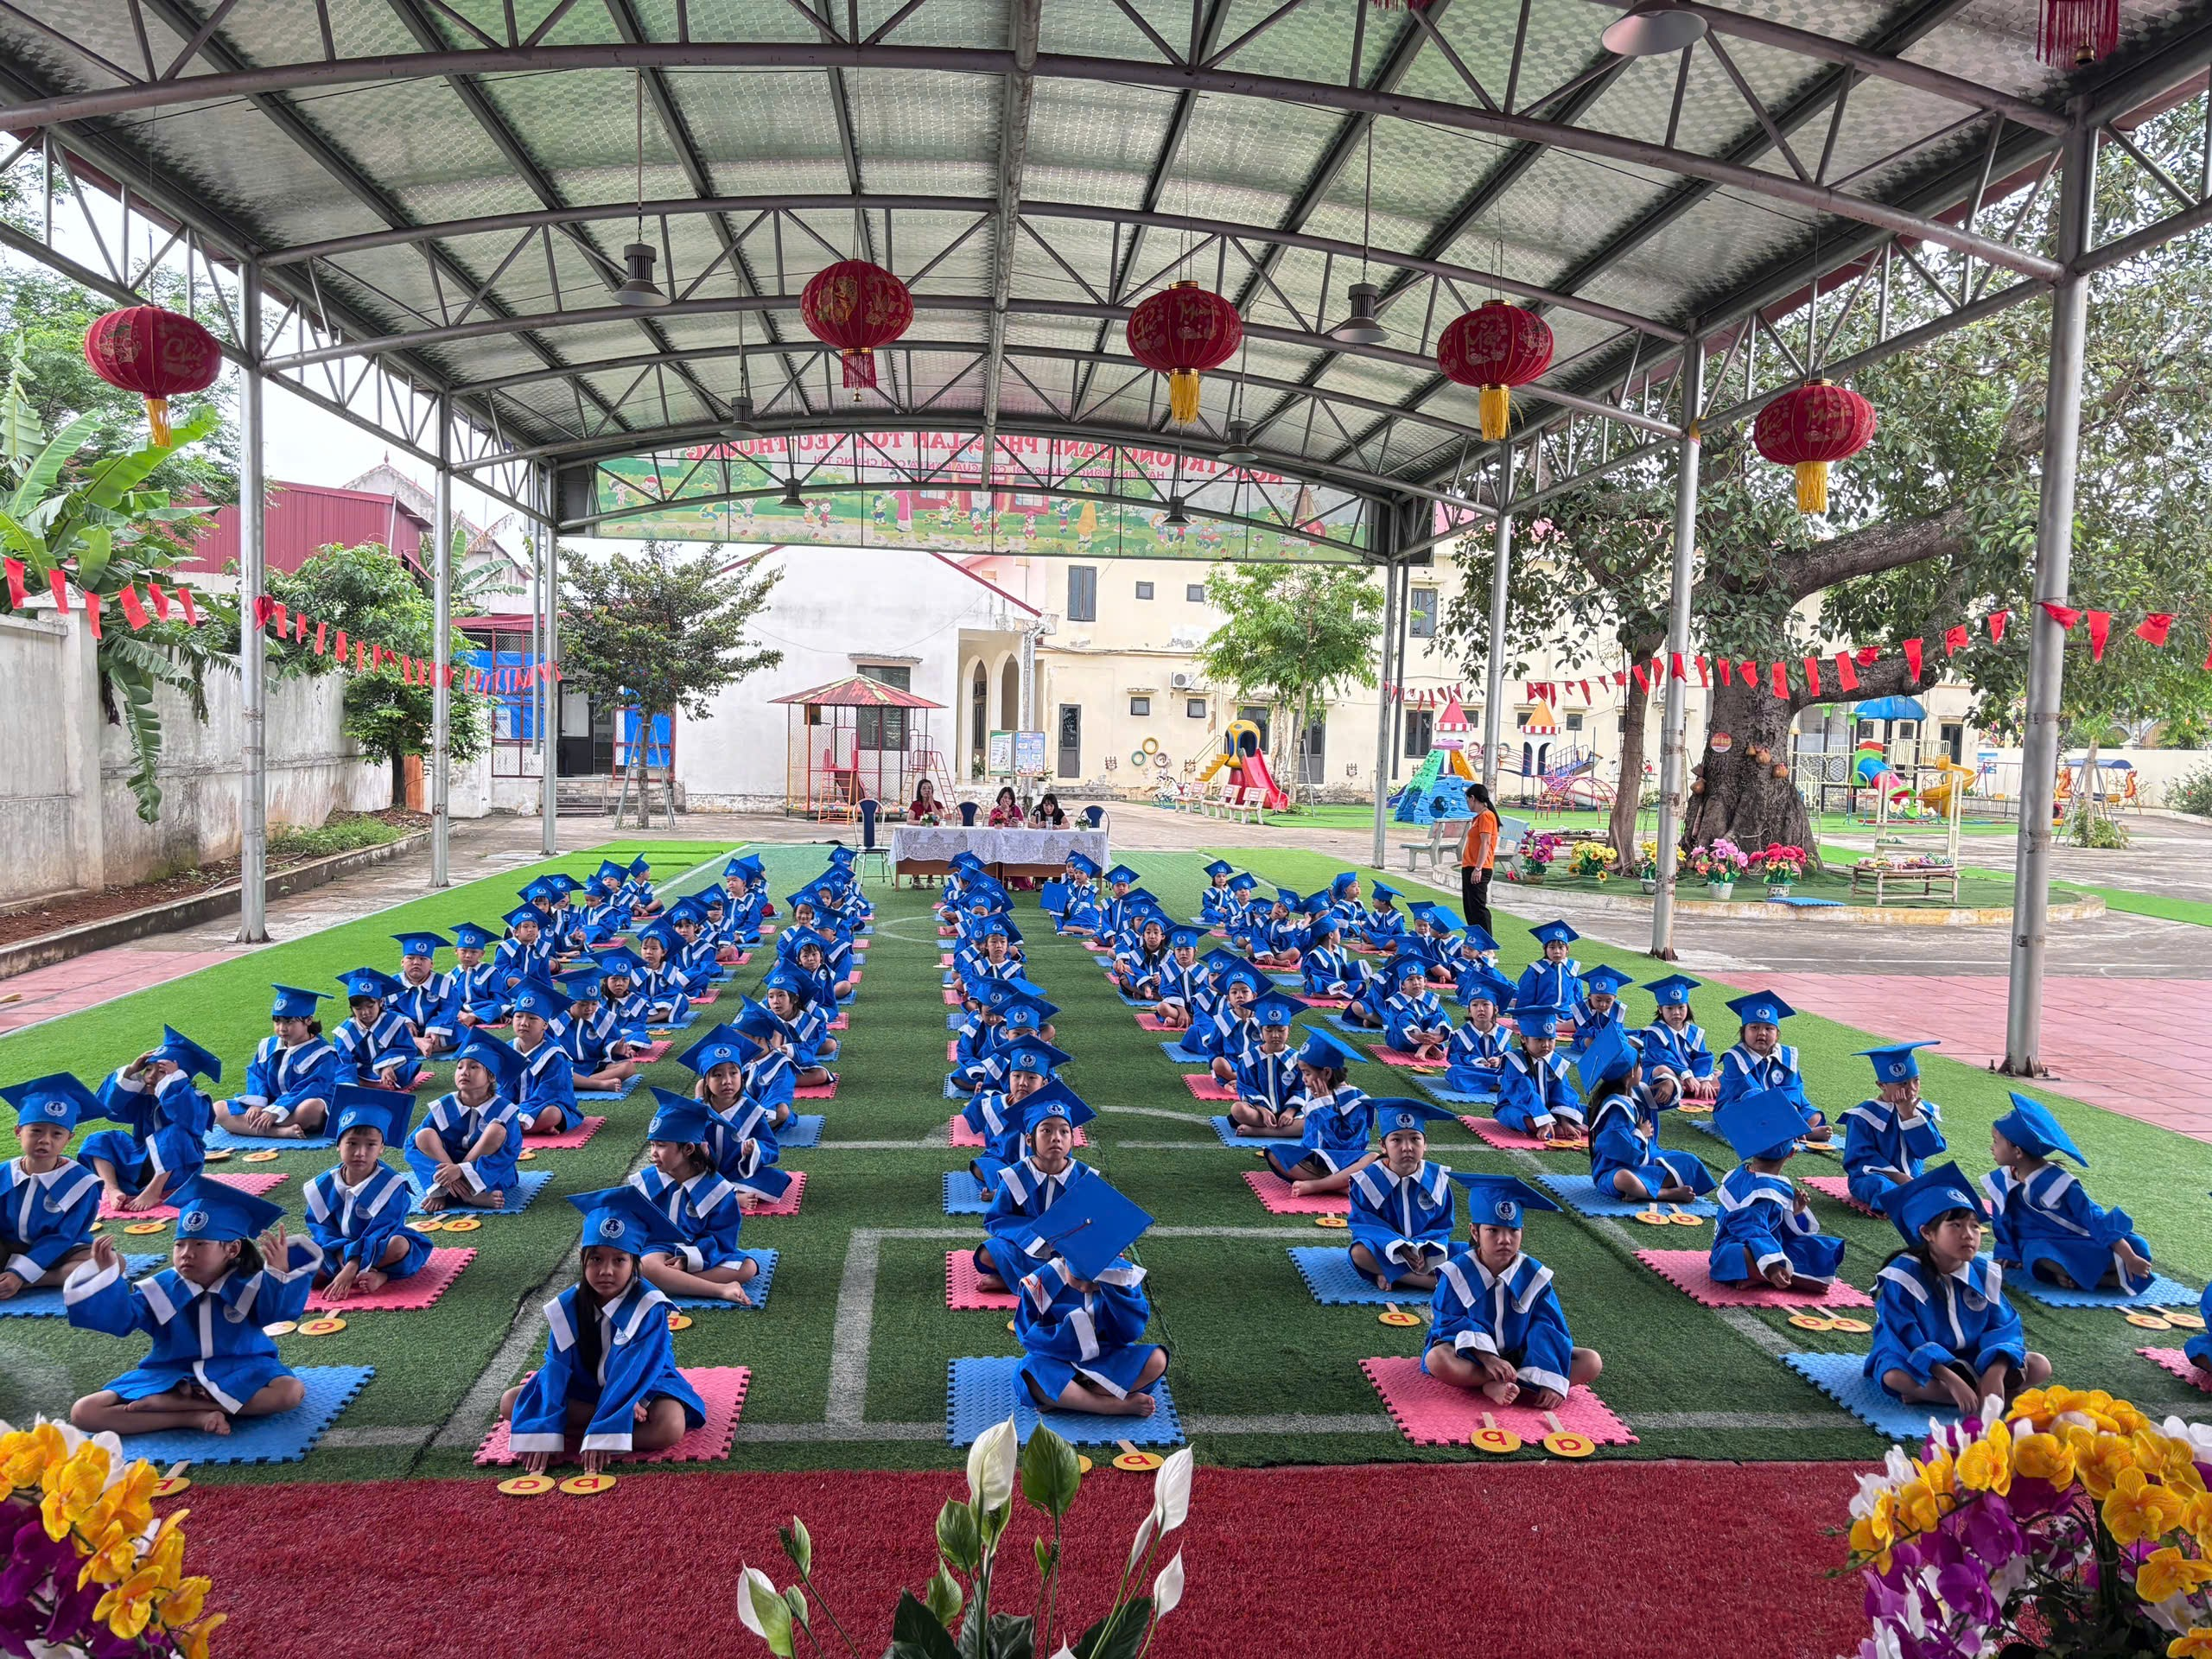
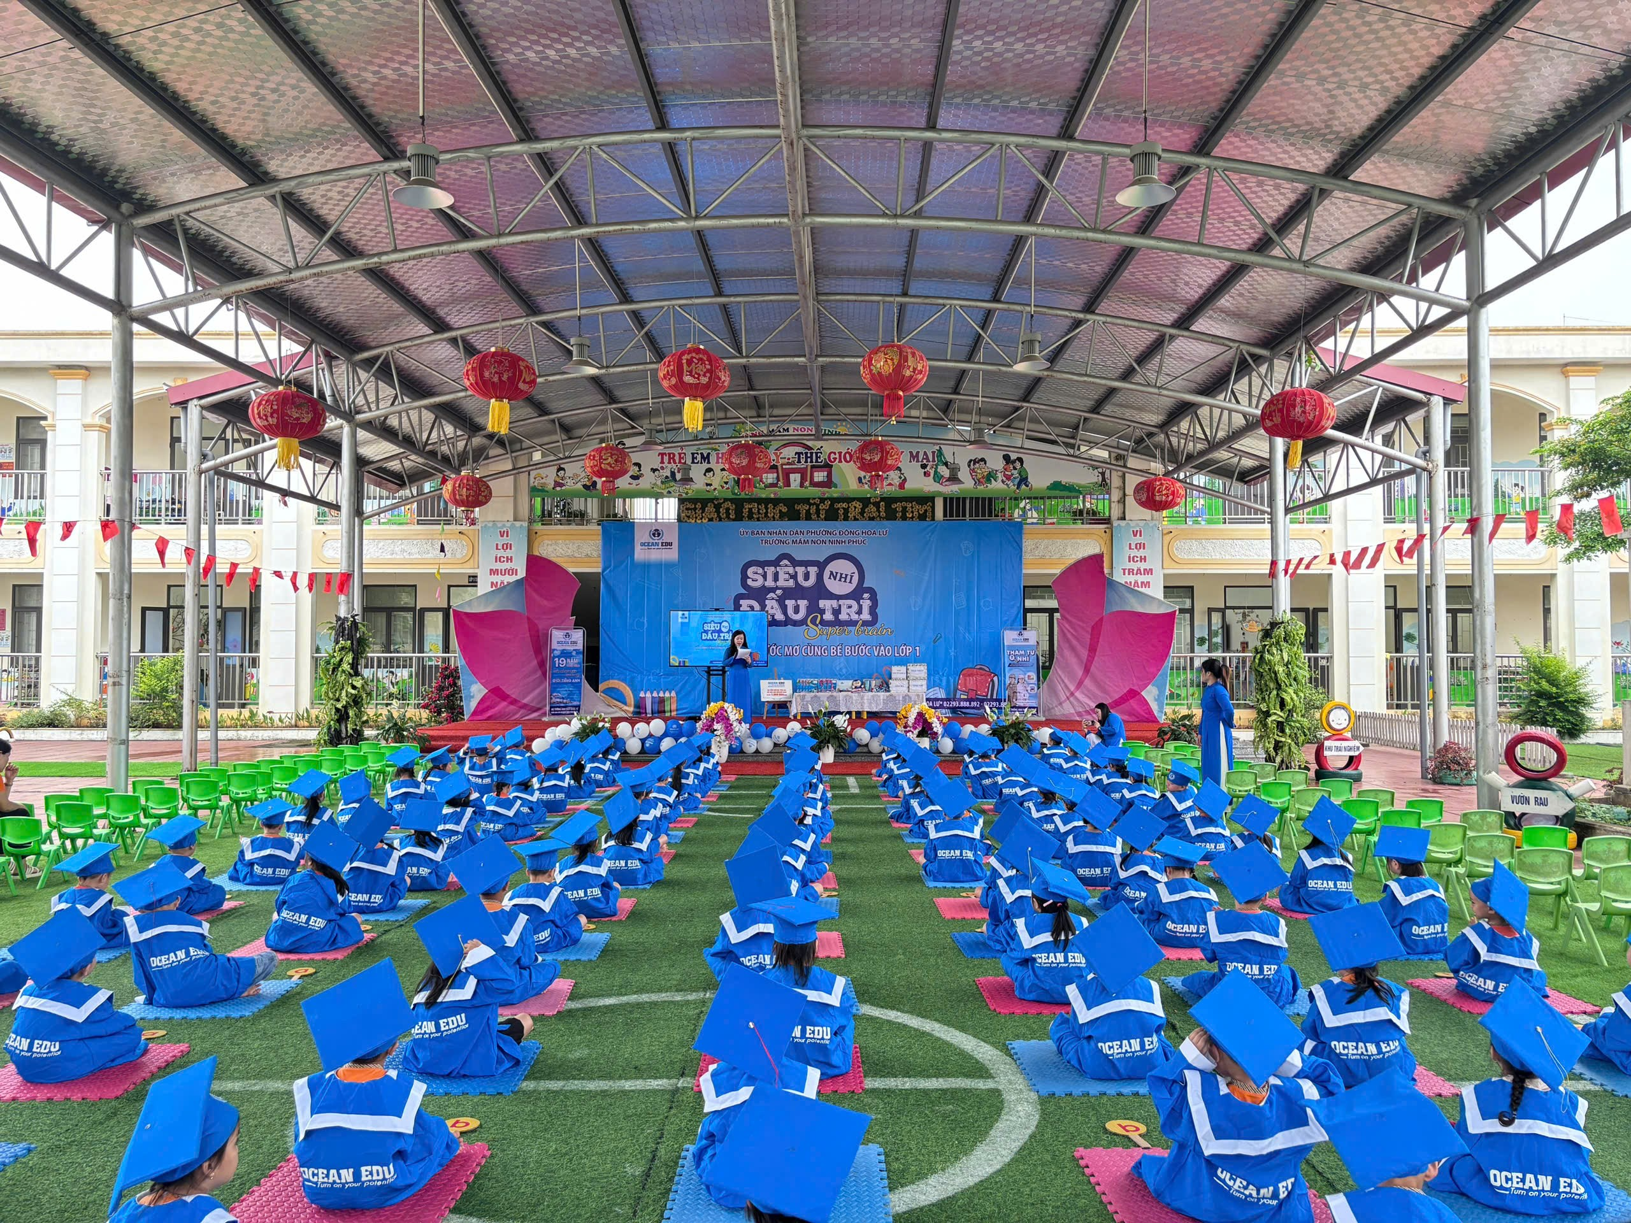
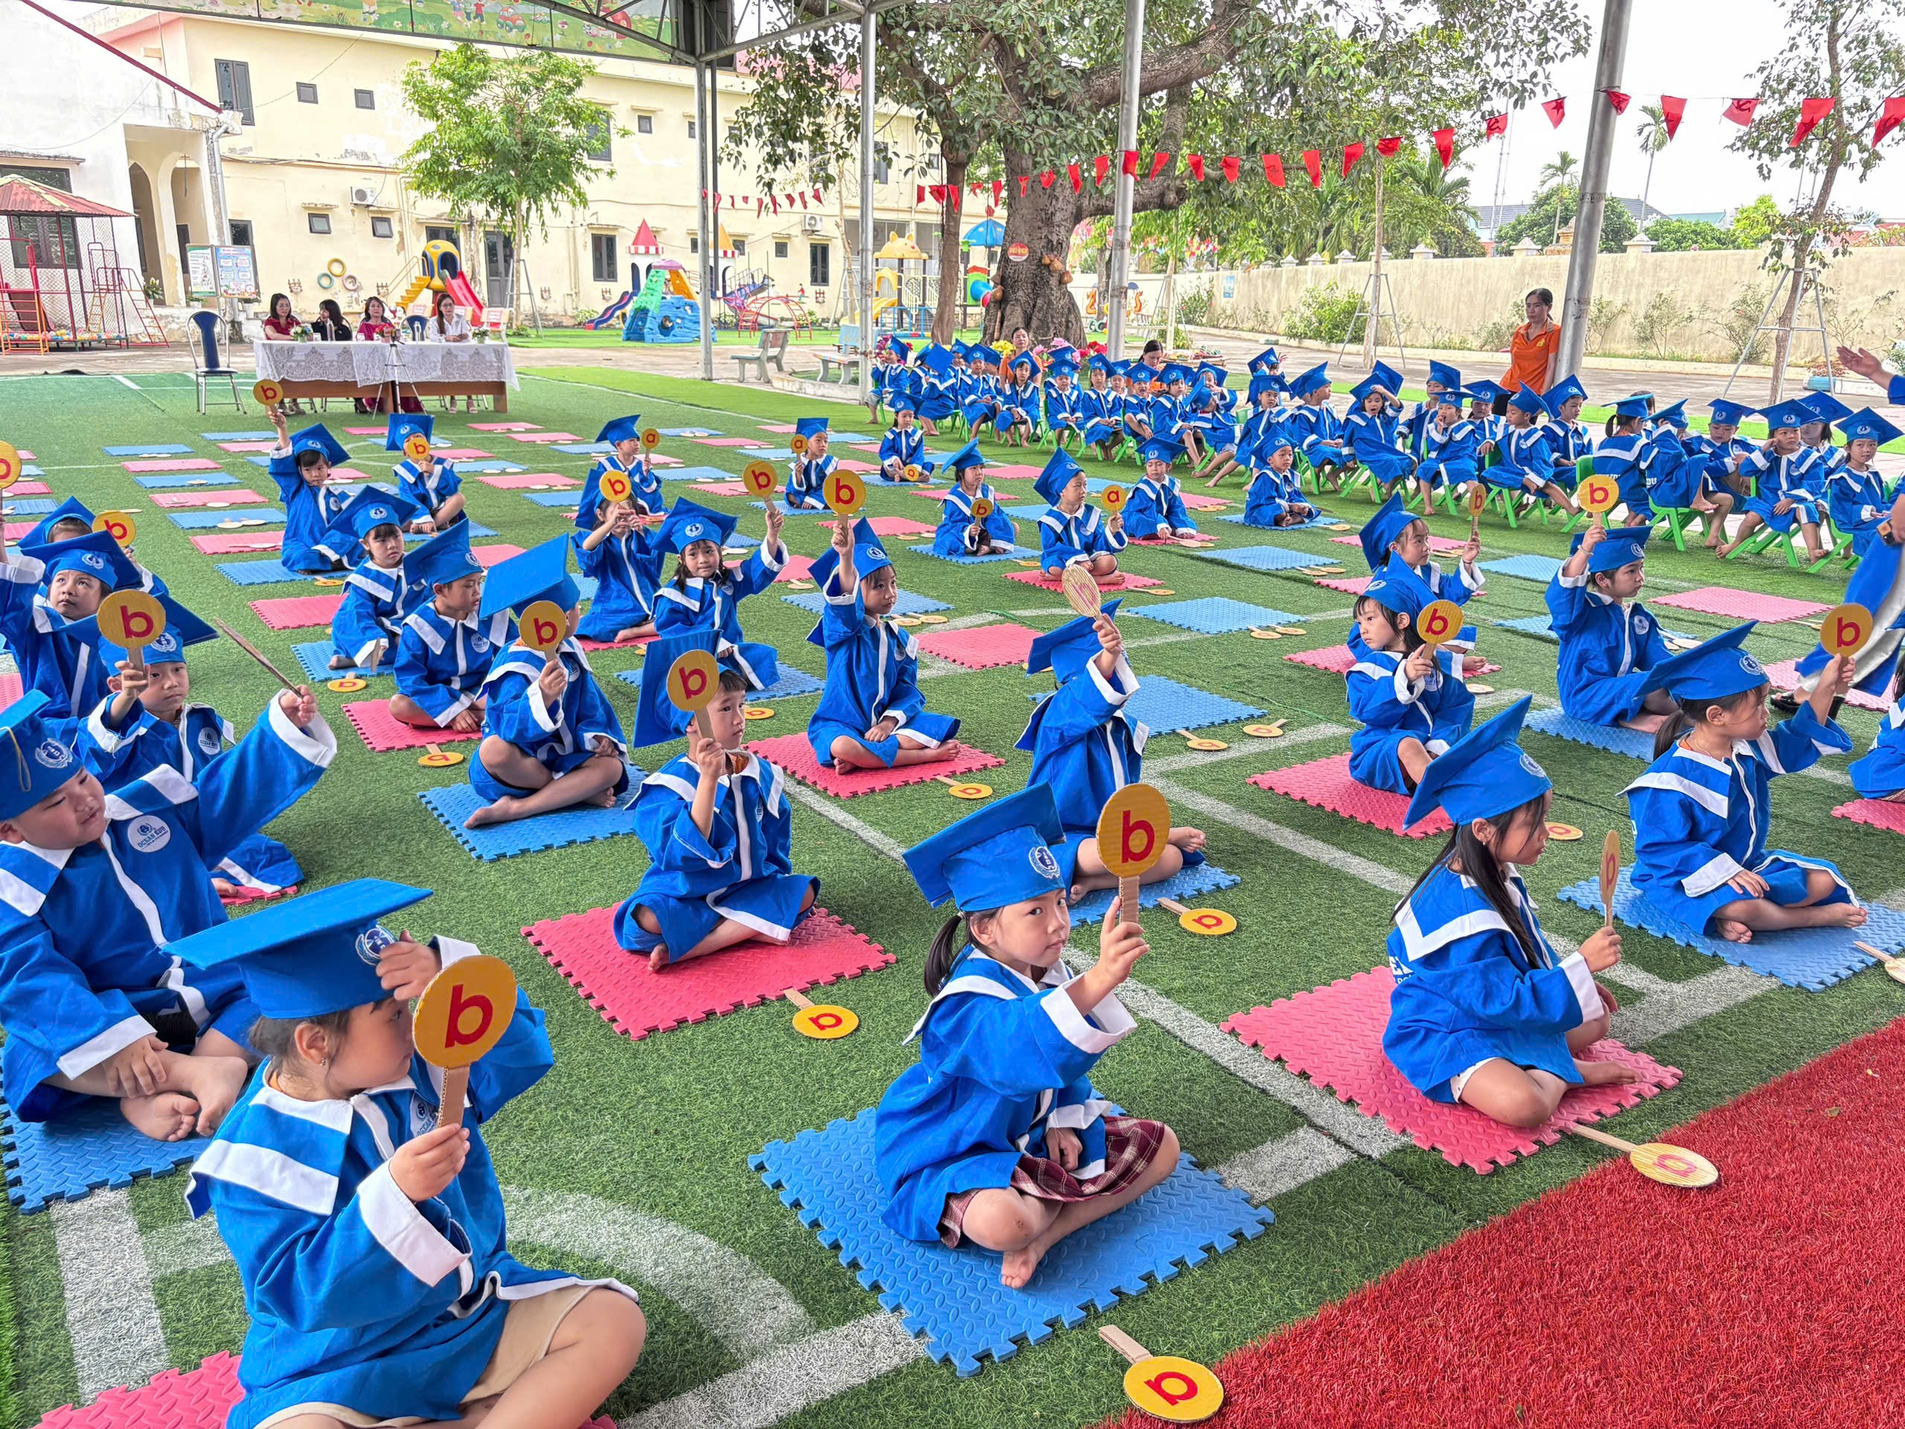
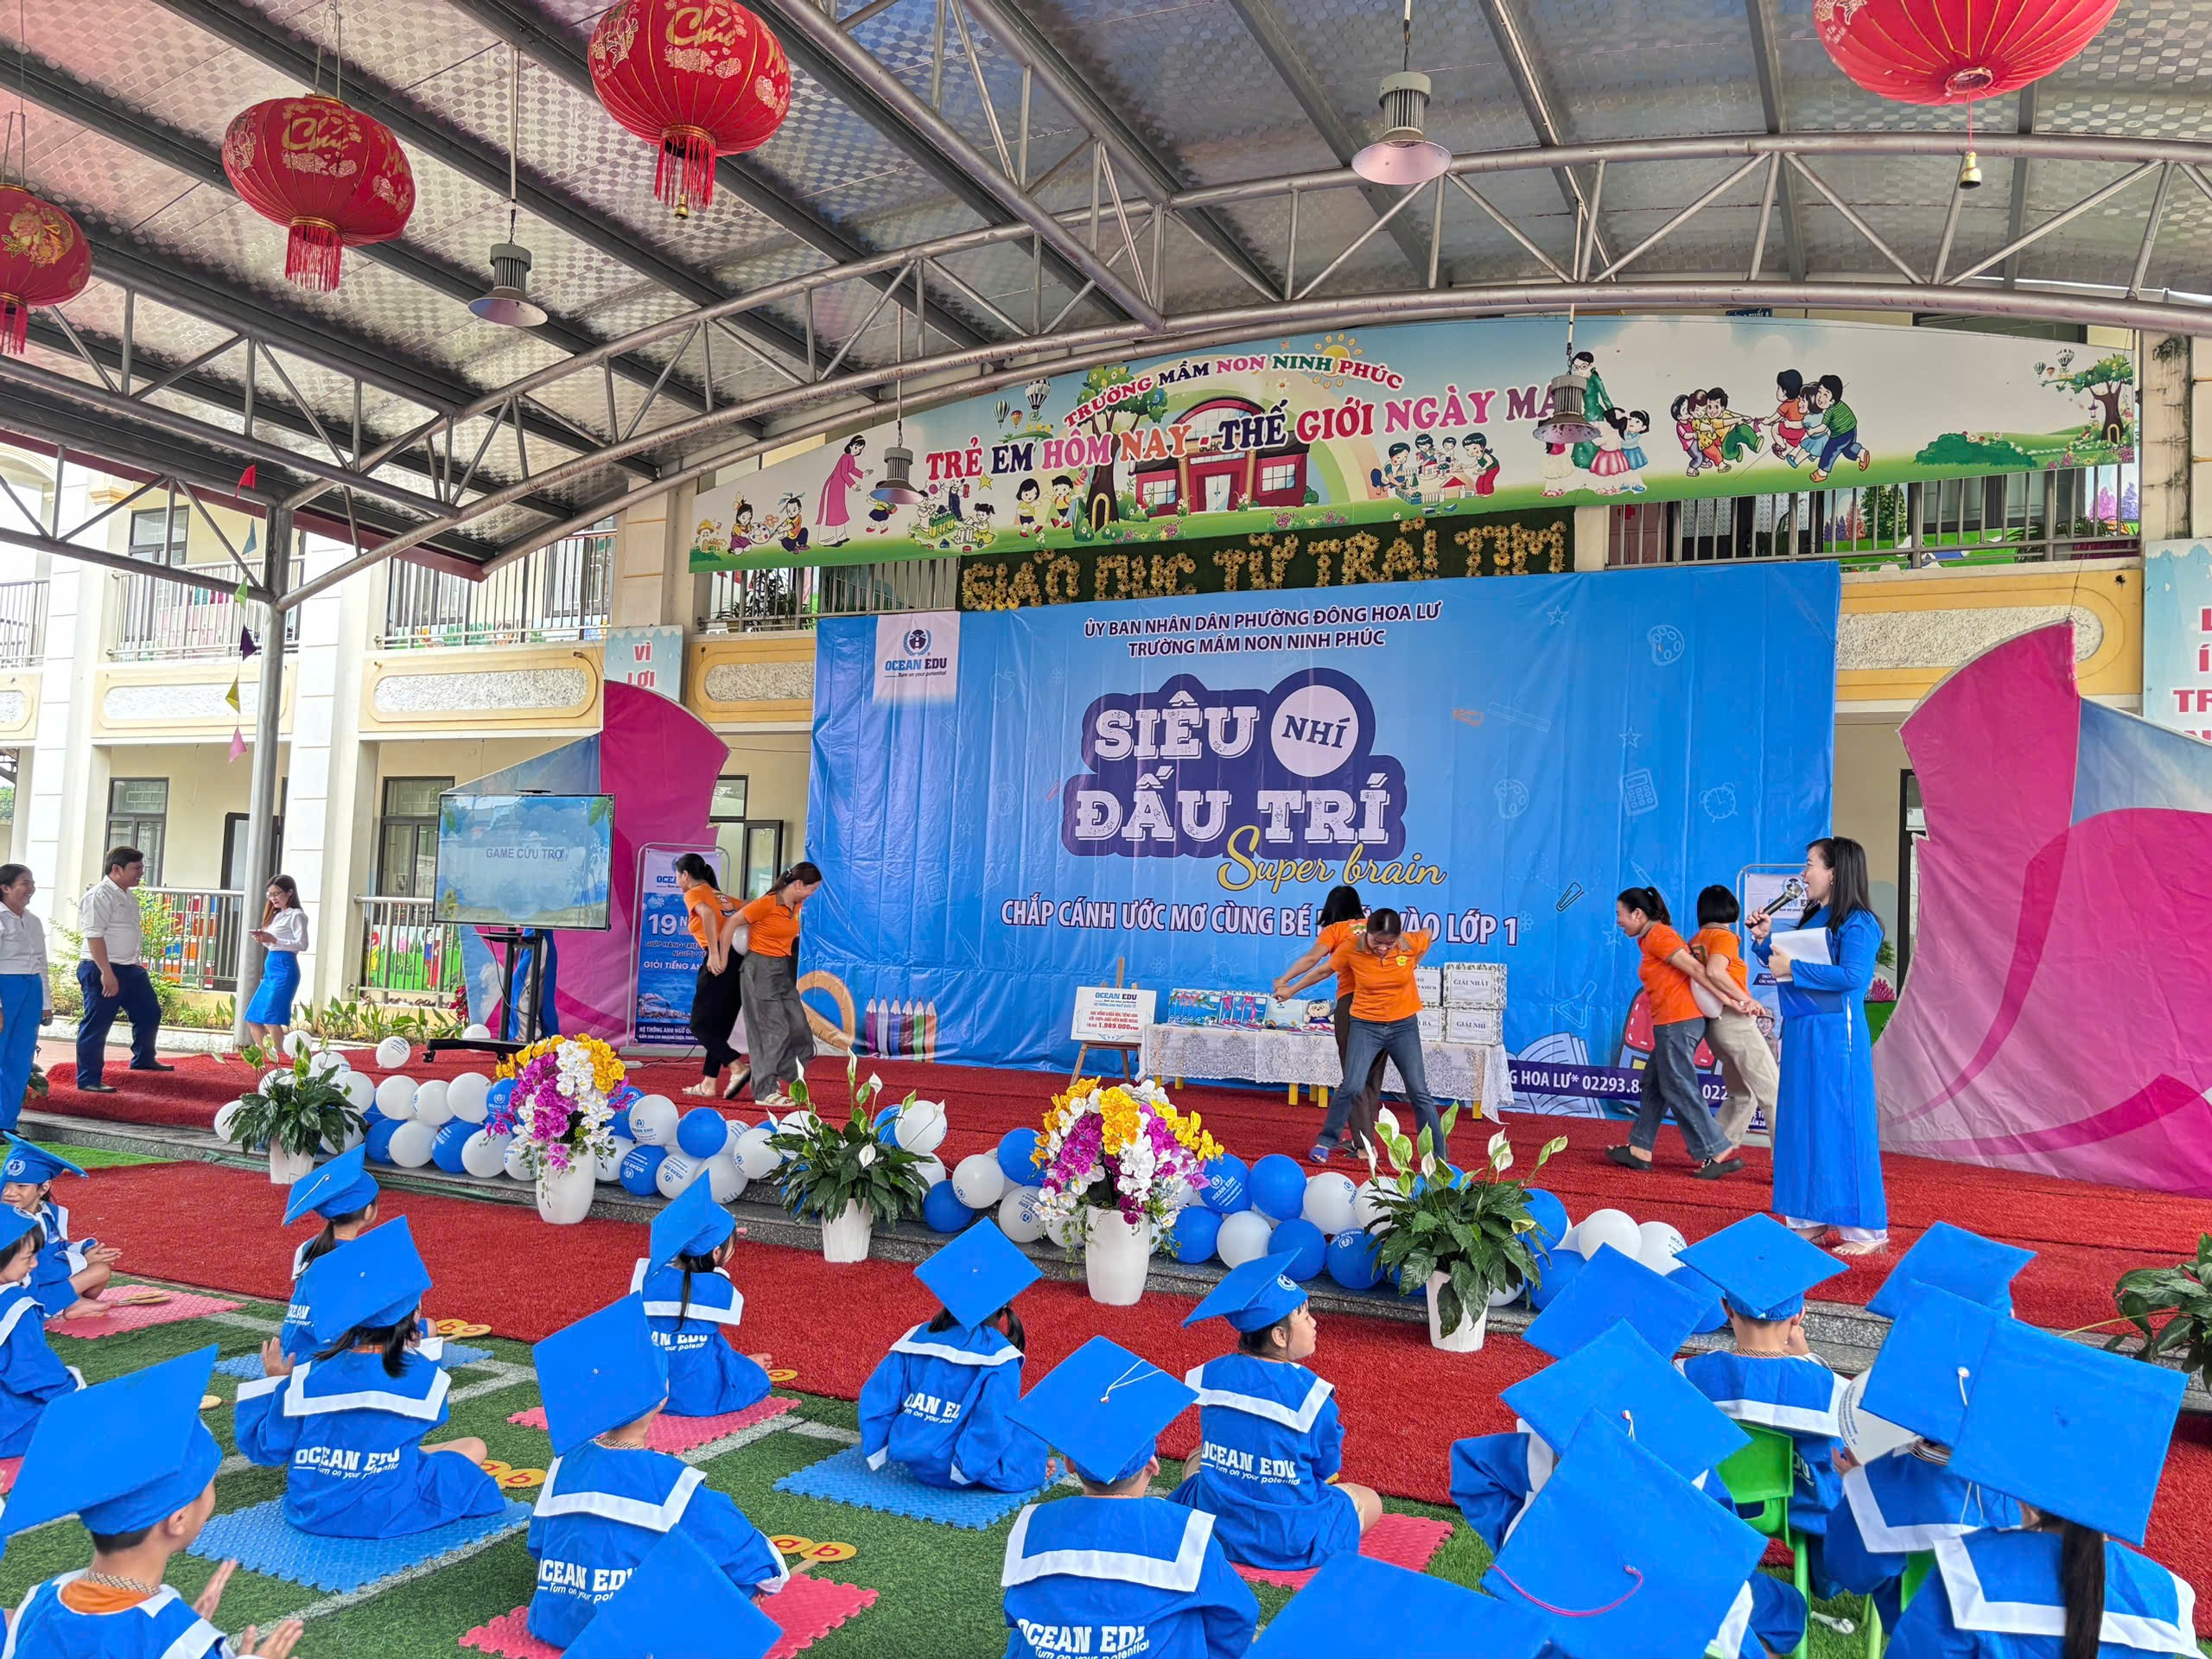
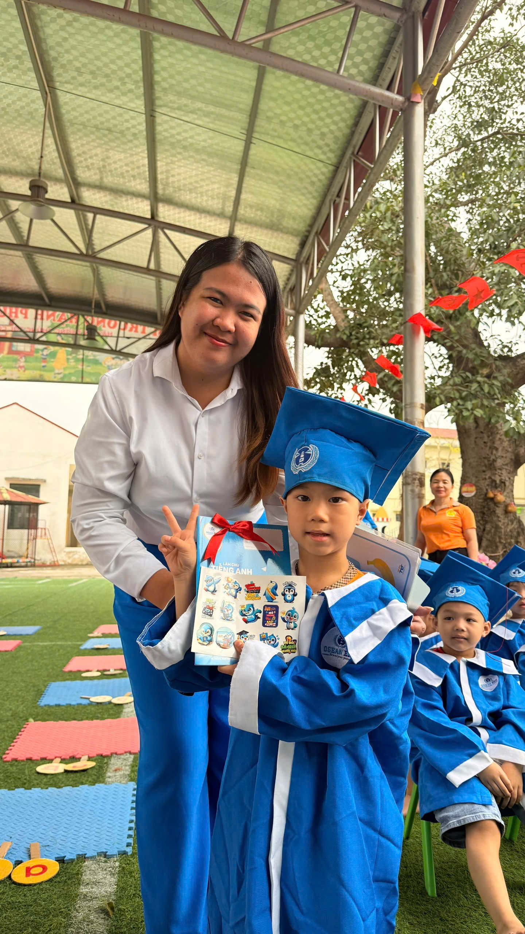
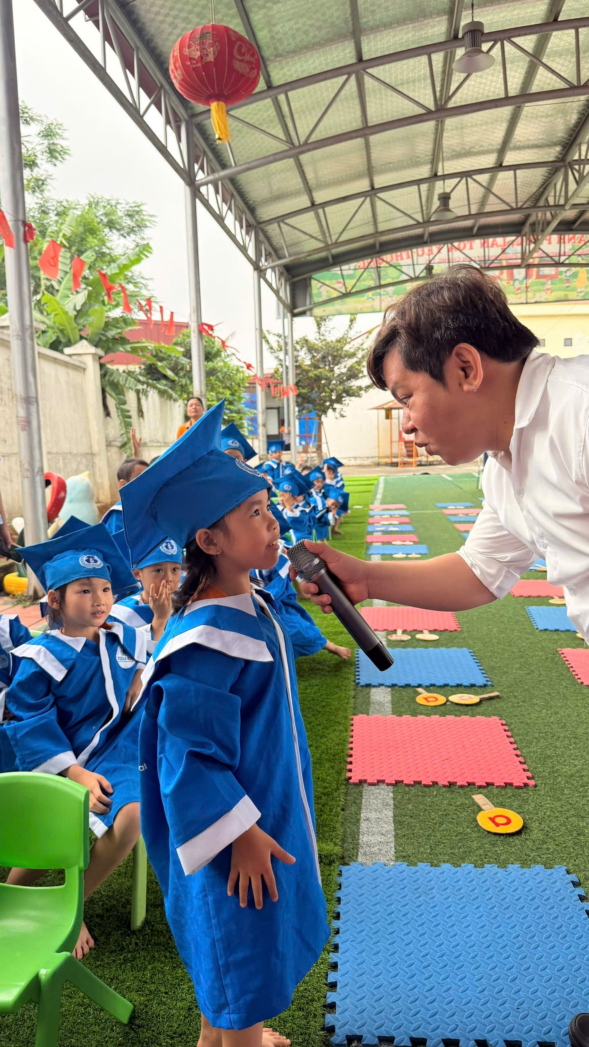

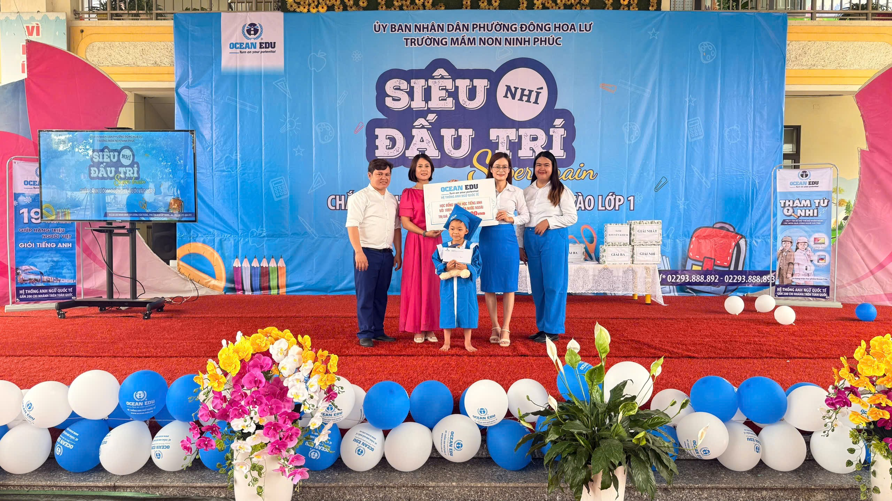
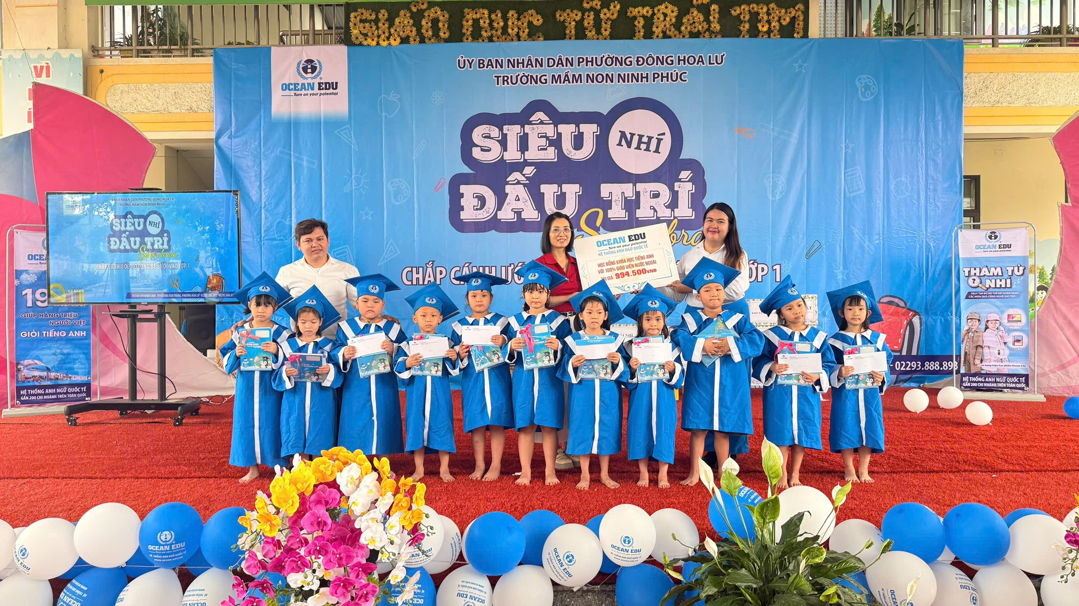
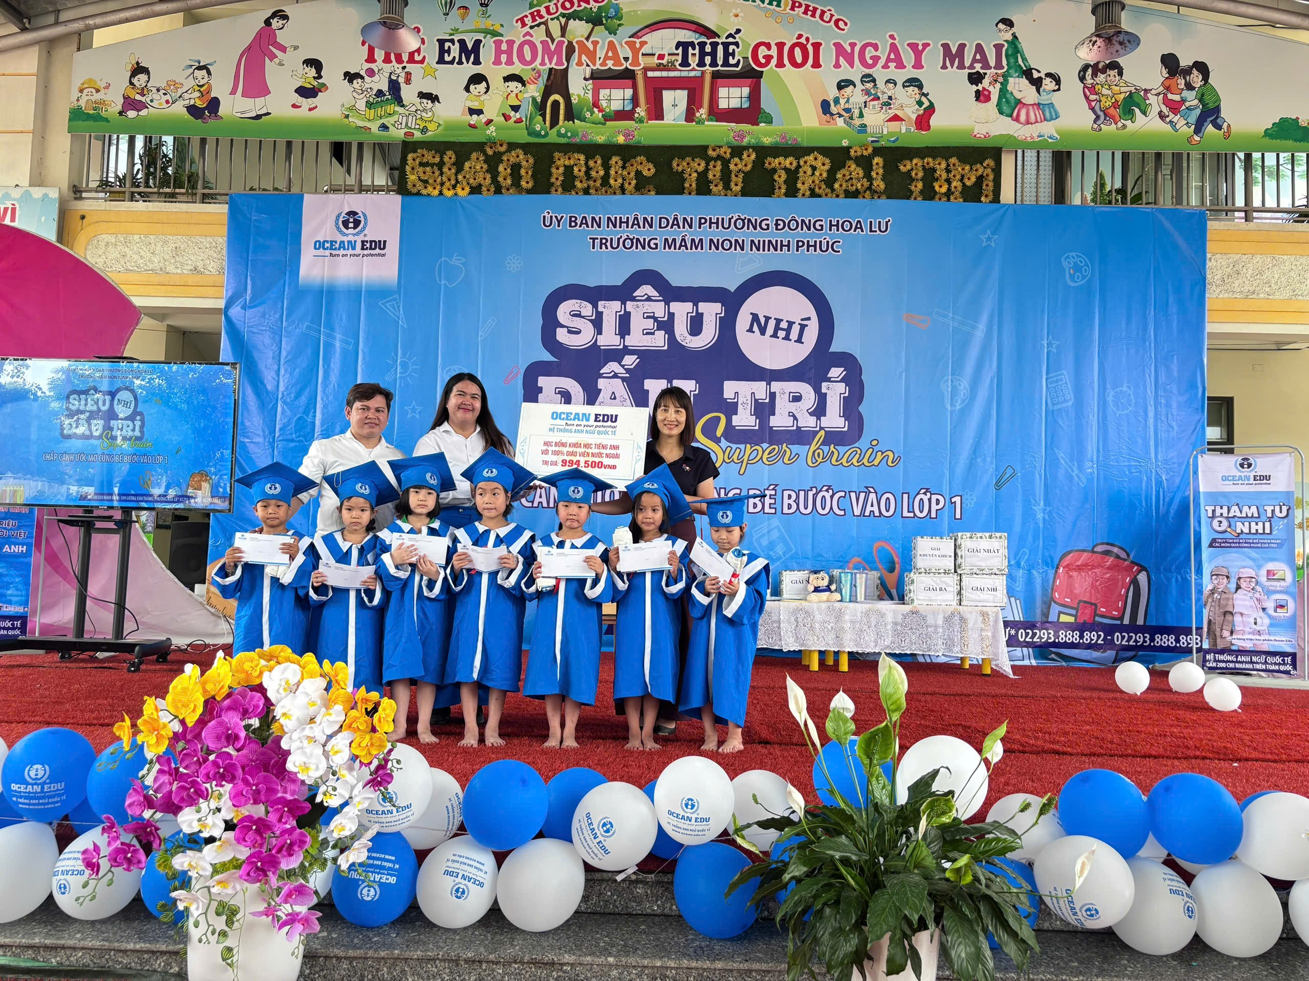
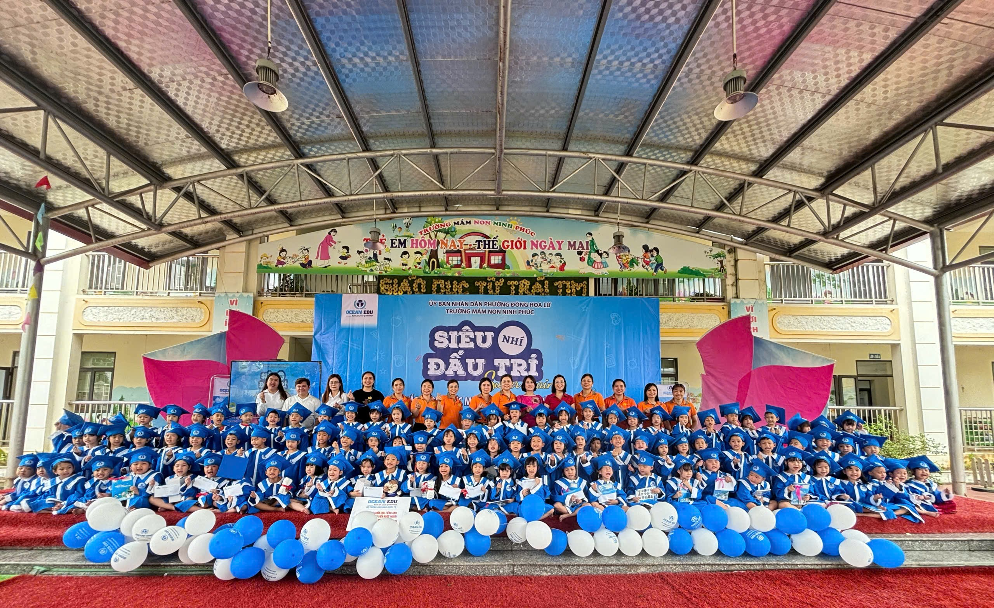

Trường Mầm non Ninh Phúc!

